小一·今日动态
｜2023.11.15
-来园情况-
今天是星期三，天气晴。来园16人，王力新、李沐槿、李沐梓、邱伊朵、韩瑾柠、孙晟棋、杨旭晨、黄嘉义8人请假哦。
来园的宝宝们能绕好水杯带，绕的越来越好了呢！放好自己的物品，小朋友们就开始做游戏计划了呢，选择了自己喜欢的区域游戏。
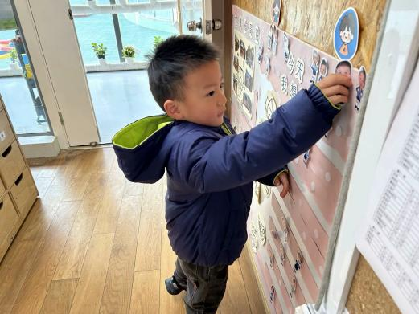 | 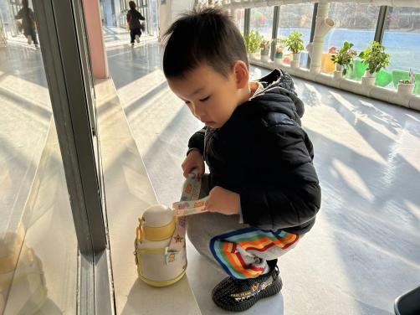 | 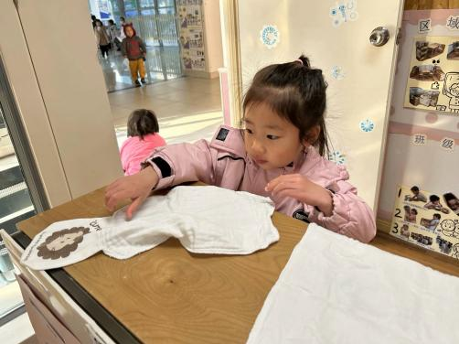
物品整理完我们就要做游戏计划哦，我们已经养成习惯了呢！ | 来到幼儿园的第一件事就是绕水杯带，我们绕的越来越好啦！ | 珍珍老师每天早上都会给我们测量体温哦~！
-区域活动-
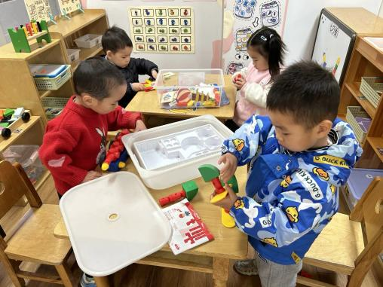 | 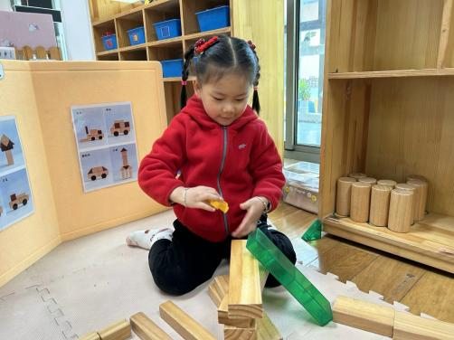 | 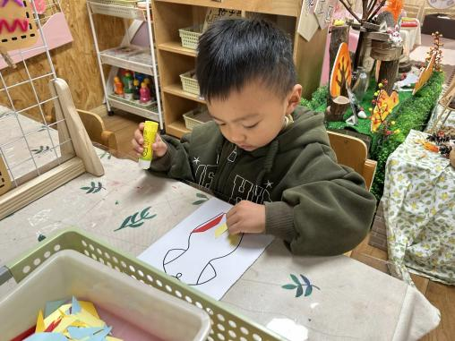
益智区：  益智区里的宝宝们能根据图片用磁力大师拼出很多机器人哦！ | 建构区：  安安和艺艺最喜欢建构区了，她们利用各种材料完成小兔的家。 | 美工区：  小智选择了他喜欢的拼贴游戏开始制作美丽的衣服，很专注呢
-点心时光-
今天的点心是：牛奶、长鼻王、动物饼干、全麦面包哦~所有宝宝都能把点心吃完，棒棒哒！
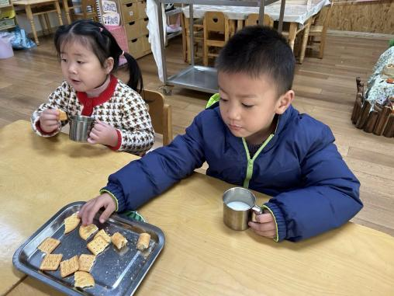 | 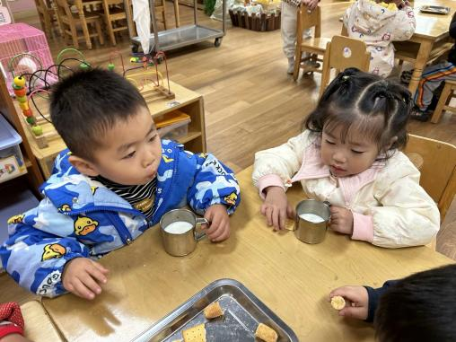 | 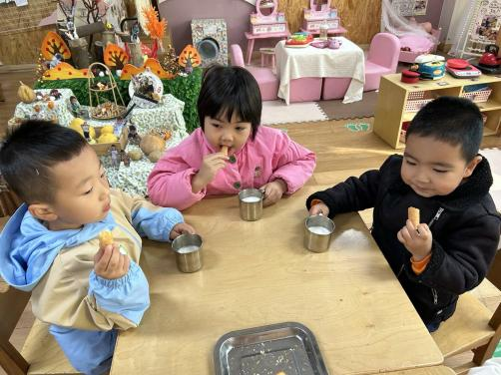
吃多少，拿多少，不浪费哟！ | 一口牛奶，一口饼干，真好吃！ | 热乎乎的牛奶真美味呀！
-户外活动-
到了户外活动时间啦！天气很好，我们来到滑滑梯进行游戏哦！
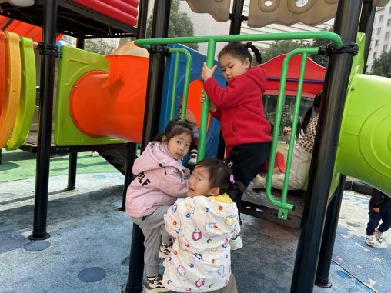 | 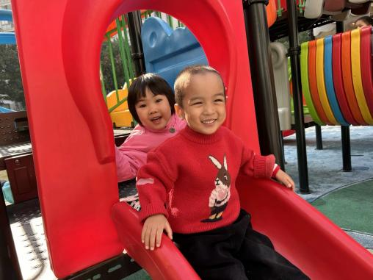 | 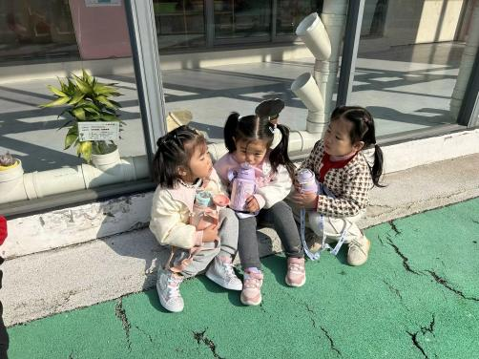
螺旋楼梯难不倒我们呢！ | 我们一起滑下来好开心呀！ | 有点累了，喝水休息啦！
-集体活动-
绘本《想吃苹果的鼠小弟》是一个图画故事，故事情节融艺术性、趣味性于一体，符合小班幼儿的心理特点。故事形象、生动地讲述了可爱的鼠小弟模仿了不同动物摘苹果的方法，结果都失败。正在鼠小弟非常沮丧的时候，海狮来了，它使出了顶球的绝活把鼠小弟抛到树上，两人合作摘到了苹果。故事的结果是出人意料的，又是令人愉快的。
小班的孩子对一些生活中常见的动物有一定的了解，多数能说出动物的名称及基本特点。孩子们对于画面鲜艳、动物为主要人物形象的绘本兴趣浓厚，他们能在老师的引导下观察画面内容，有的还能用简短的句子讲述画面内容，但是大部分孩子只能用字、词来描述画面主要内容，有的幼儿不大愿意在集体面前进行表达。
-午餐时光-
今天的午餐是：排骨焖饭、萝卜木耳鸽子汤。
水果是：小芭蕉和蓝莓。下午的点心是：菜粥。
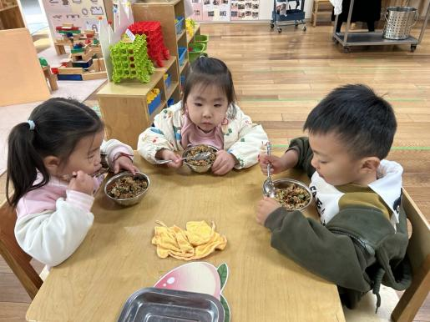 | 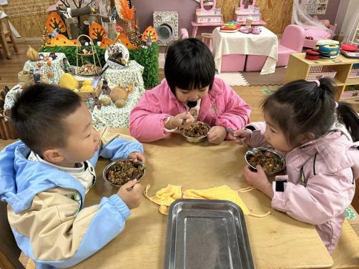 | 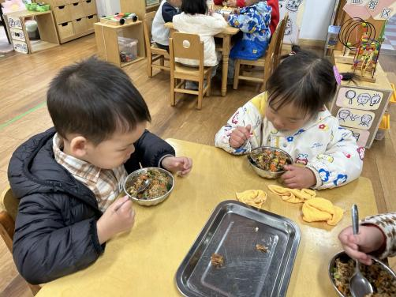
吃饭时我们要小手扶着碗哦！ | 一口菜，一口饭，荤素搭配。 | 吃饭时我们也要坐坐好！
-温馨提示-
- 最近是感冒高发季，请家长们关注孩子每日状态，如有不适请及时告知。
- 延时班时间为：周一至周四，放学时间为16:30。周五不上延时班，放学时间为15:30。
- 安全教育还未完成的家长及时完成哦。
- end -
在一起的点滴都值得记录
我们｜小一班｜在一起

